РАЗВИТИЕ ДЕТЕЙ С ОГРАНИЧЕННЫМИ ВОЗМОЖНОСТЯМИ ЗДОРОВЬЯ В ПРОЦЕССЕ МУЗЫКАЛЬНОЙ ДЕЯТЕЛЬНОСТИ.
Гуцекова С. Д
МДОАУ №166, . Оренбург
Там, где слова бессильны,
является во всеоружии своем
более красноречивый язык - музыка.
П. И. Чайковский
Основная проблема развития детей с ОВЗ (огранниченными возможностями здоровья) – это трудности в освоении ими окружающего мира. Отсюда – возникновение эмоциональных проблем у таких детей: страх, плаксивость, тревожность, замкнутость, неуверенность. Но ребенок с патологией в здоровье, как и здоровый ребенок, имеет свои потенциальные возможности развития. Важно помочь каждому, кто имеет особенности в развитии, научиться жить в современном обществе и найти свое место.
В нашем детском саду в работе с детьми с ОВЗ (огранниченными возможностями здоровья) основные элементы музыкальных занятий направлены не на решение музыкальных задач, а на развитие более значимых для детей с ОВЗ (огранниченными возможностями здоровья) процессов. Они направлены на преодоление недостатков психомоторной, двигательной, познавательной и эмоционально-волевой сферы средствами музыкальной деятельности.
Основная цель музыкальных занятий: социальная адаптация детей с ограниченными возможностями здоровья средствами музыкальной деятельности. Способствуя развитию и коррекции несформированных познавательных психических процессов, музыкальные занятия формируют способность к ощущению, восприятию, представлению, памяти, воображению, мышлению. Стимулируют навыки речи через пение. Воздействуя на эмоциональную сферу личности, в процессе музыкальной деятельности дети учатся выражать и управлять своими эмоциями. При выполнении основных и артикуляционных движений, движений пальцев рук под музыкальное сопровождение развивается пространственная координация. С целью обеспечения успешно проведённых занятий необходимо:
- - создавать атмосферу психологического комфорта;
- - устанавливать контакт не только с ребенком, но и с родителем. Это возможно с помощью мимики, взгляда, улыбки, жеста, ласковой выразительной речи, а главное – положительного эмоционального настроя;
- - предоставлять детям относительную свободу в игре, используя метод совместного действия только в том случае, если ребенок нуждается в такой помощи;
- - предлагать доступные игры с движениями, которые не требуют особых усилий при выполнении;
- - сопровождать игры песнями и музыкой с четким ритмом, короткими фразами, понятным текстом, игрушками.
Все музыкальные занятия заканчиваются сеансами релаксации. Под специально подобранную музыку, где дети учатся расслабляться, а также сосредоточиваться на создаваемых образах, фантазировать. Повторение знакомых игр детям не надоедает, чем свободнее они выполняют какое-либо действие, тем больше радости им это доставляет.
Для реализации целей педагог равномерно распределяют нагрузку в музыкальной деятельности, учитывая психофизиологическое развитие равномерно распределяя психофизическую нагрузку, и провожу по следующей схеме:
- - приветствие;
- - ритмическая разминка;
- - упражнения для развития тонких движений пальцев рук, упражнения для развития речевых и мимических движений;
- - пение;
- - слушание музыки;
- - игра на детских музыкальных инструментах;
- - танцы, хороводы;
- релаксация
- - прощание.
Занятия проводятся 1 раз, учитывая возрастные и индивидуальные особенности развития. Ребенок нуждается в помощи передвижения по залу (ориентировка в пространства, управление своим телом и выполнять инструкции), нуждается в помощи установления контакта (невербальное общение, тактильные ощущения). Я как педагог использую один и тот же музыкальный материал многократно, чтобы ребенок в своём индивидуальном темпе смог его усвоить.
1. Игры с целью эмоционального настроя на предстоящую деятельность: «Зашагали ножки прямо по дорожке», «Шли мы с мамой по дорожке», «Большие и маленькие ножки», «Великаны и гномы». Дети двигаются под бодрую или спокойную музыку. Начинается одновременная работа зрительного, слухового, двигательного анализаторов.
2. Психогимнастика и игры, направленные на развитие мелкой моторики: «Здравствуйте, ручки», «Похлопаем в ладошки», «Мы в ладошки хлоп да хлоп», «Собери клубочки», , «Веселые перчатки». Дети выполняют танцевальные движения с атрибутами и без них в медленном темпе под музыку или в ходе логоритмических упражнений «Бежали бегемотики», «Тук-тук молотком», «Топаем-шлепаем», «И левая и правая». В этот блок входят и пальчиковые игры, например, «Сорока-ворона», «Мальчик - с пальчик», «Этот пальчик - дедушка», «пальчик о пальчик».
3. Первичное подпевание: русская народная песня «Ладушки», «Дождик», «Птичка», «Корова» Т. Попатенко; «Петушок», «Белочка» М. Красев; «Утро» Г. Гриневич, «Цыплята» А. Филиппенко, «Собачка», «Лошадка» М. Рауфвергер; «Серенькая кошечка» В. Витлин; «Зима» В. Карасевой.
Важно отметить, что в попевках, потешках звучат напевно-декламационные интонации клича, зова, которые отражают естественное повышение и понижение разговорной речи, предвестника интонационного пения. Детские попевки построены преимущественно на традиционных устойчивых попевках-формулах. Усваивая их с раннего возраста, дети постигают народный попевочный словарь, лежащий в основе всего народного музыкального творчества; он является и отличным тренажерным материалом для развития легких, дыхания, голосового аппарата. Этот список расширяется текстами поэзии наших русских советских поэтов: К. Чуковского, А. Барто, С. Маршака, Е. Благининой. Эти стихи настолько популярны, что их используют без имени автора как народные, их вместе с детьми можно пропевать на любые придуманные мелодии (стихи «превращаю» в песенки). На каждый жизненный момент ребенка находится стихотворение или попевка, помогающая познавать мир, расти, развиваться.
К первым творческим заданиям относится и пение по «формуле»: «У меня есть глазки – и у меня, у меня есть носик – и у меня» и т. д. Дети могут выделить музыку из всех получаемых впечатлений, отличают ее от шума, прислушиваются, радуются, иногда даже начинают «мурлыкать», подражая педагогу.
4. Тембровые, динамические игры:
- - «Колокольчики звенят» - игра на знакомство и узнавание такой музыкальной формы.
- - «Игра с погремушкой». Дети экспериментируют со звуком. Похлопывают погремушкой по своей ладошке, по маминой, постукивают по коврику на полу, по поверхности стула.
- - «Шумелки», «Волшебные шарики»
5. Двигательно-ритмическая деятельность:
- - Танец «Ай, да». Дети танцуют, имитируя движения медвежат, ритмично покачиваясь в парах с мамами.
- - «Танец с цветами». Педагог отрабатывает с детьми навык выполнения движений с предметами. А также развивает звуковысотные отношения (вверх – проговаривание высоким тембром голоса, вниз – низким), «Сова и мышата», «Легкий бег», «Гуляем пляшем», «Гопак», «Всадники», «Хитрый кот»
6. Слушание музыки (предлагается только в сочетании с двигательной деятельностью):
- - «Игра с Мишкой». Веселая, радостная танцевальная музыка «помогает собрать шишки» в быстром темпе, ритмически организуя движения.
- - «Укачиваем куклу». Игровое действие - плавное покачивание руками, кистями пальцев, всем корпусом, выполняется под спокойную колыбельную музыку, «Мякиш-червячок». Использование мягких игрушек способствует лучшему представлению музыкальных образов.
Релаксация: «Целебные звуки», «Звуки природы», «Шедевры инструментальной музыки».
7. Инструментальная деятельность, сопровождающаяся стихотворным текстом: «Палочки веселые в руки мы возьмем, палочкой в барабан ударять начнем», «Вот какая дудочка, раз и два, и три, вот какую дудочку мы с тобой нашли», «Музыкантами мы стали, инструменты в руки взяли», «В бубен точно ударяй, если хочешь – поиграй», «Колокольцы-бубенцы, раззвонились молодцы». Ребенок совместно с педагогом совершает попытку извлекать музыкальные звуки, ударяя по барабану палочками, звеня колокольчиками. Это первый опыт музицирования, что предполагает созидательную творческую деятельность.
8. Игры-упражнения, которыми заканчиваются занятия: «Потягушеньки-порастушеньки», «Тяги, тяги, потягушки, на детишек порастушки, подрастай-ка, малышок, как пшеничный колосок». Дети потягиваются, расслабляются, слушая спокойную музыку, закрывают глаза, расслабляют все тело - этот момент занятия можно назвать релаксационными «Музыкальным отдыхом», «Самомассаж»
Практика музыкальных занятий с детьми с ОВЗ (огранниченными возможностями здоровья) подтверждает, чем раньше начинается включение детей в музыкальную деятельность, тем эффективнее ее психокоррекционное воздействие на ребенка.
Музыка предоставляет богатые возможности общения взрослого с ребенком, особенно когда отсутствует речь. Создается основа эмоционального контакта ребенка и взрослого.
За время занятий дети постепенно начинают самостоятельно выполнять несложные движения под музыку. У них появляется песенный репертуар, который можно расширять дальше. Они способны не только пассивно слушать музыку (дети очень музыкальны), но и создавать ее - петь, танцевать, играть на музыкальных инструментах, каждый в силу своих индивидуальных возможностей. Но самое главное то, что они хотят и взаимодействуют друг с другом и с окружающими их взрослыми.
Таким образом, занятия музыкой в процессе социализации детей с ОВЗ огранниченными возможностями здоровья) необходимы как способ эмоционального воздействия на ребенка с целью коррекции имеющихся физических и умственных отклонений, как способ невербальной коммуникации, а также как один из возможных способов познания мира. Музыка также является средством, способным помочь детям с ОВЗ огранниченными возможностями здоровья) увидеть, услышать, почувствовать все многообразие окружающей среды, помочь им познать свое «Я», войти в мир взрослых, полноценно существовать и взаимодействовать в нем. Музыкальное воспитание является самым тонким средством привлечения к добру, красоте, человечности.
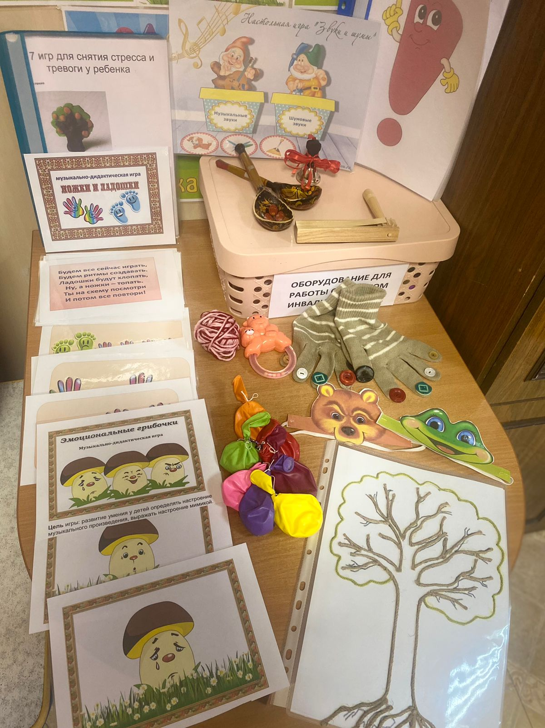
Список литературы:
- 1. Анопкина Е. Н., Сахарова Э. К. Музыкальное развитие детей с овз старшего дошкольного возраста посредством применения интерактивных музыкально-дидактических игр и мненосхем // Вестник научных конференций. – 2018. – № 4-2 (32).
- Екжанова Е.А., Стребелева Е.А.. Коррекционно-педагогическая помощь детям раннего и дошкольного возраста. – М.: ТЦ Сфера, 2014.
- Рубинина О. В. Работа с детьми у которых ограниченные возможности здоровья [Электронный ресурс].
- Королькова Е. А. Музыкальное занятие как средство коррекционного развития при обучении и воспитании детей с ограниченными возможностями здоровья // Инновационные педагогические технологии: материалы IV междунар. науч. конф. (г. Казань, май 2016 г.). – Казань: Бук, 2016.
- Кононова Н.Г. Музыкально-дидактические игры для дошкольников. – М.: Просвещение, 1982.
- Скрыпник И. Логоритмические занятия // Дошкольное воспитание. – 1996. –№ 5–9.

